Miércoles
11
de Noviembre

Cuarto de Primaria
Ciencias Naturales

El sistema sexual de los hombres

Aprendizaje esperado: Describe las funciones de los aparatos sexuales de la mujer y del hombre, y practica hábitos de higiene para su cuidado.

Énfasis: Describir el aparato sexual del hombre, órganos internos y producción de espermatozoides.

¿Qué vamos a aprender?

En la sesión anterior aprendiste cómo es y cómo funciona el sistema sexual de las mujeres. Hoy aprenderás cómo es y cómo funciona el sistema sexual de los hombres.

Para empezar observa los siguientes símbolos:

¿Los has visto antes? ¿Sabes que simbolizan?

Con el primero se hace referencia a las mujeres y con el segundo a los hombres.

La primera imagen representa al sexo femenino y la segunda imagen representa al sexo masculino.

Cuando nace un bebé, si no se identificó su sexo durante el embarazo, la primera pregunta que se hace es ¿niño o niña? Y la manera de saberlo o confirmarlo es observando sus órganos sexuales externos.
En la clase anterior estudiaste el sistema sexual de la mujer y conociste los órganos (internos y externos) y la producción de óvulos. Hoy aprenderás del sistema sexual de los hombres, identificarás los órganos internos y externos que lo componen, así como la producción de espermatozoides en la etapa de adolescencia.

En tu libro de Ciencias Naturales, podrás estudiar el tema de la página 11 a 15.

https://libros.conaliteg.gob.mx/20/P4CNA.htm#page/11

Si no lo tienes a la mano, no te preocupes, puedes investigar en otros libros que tengas en casa o en Internet, para saber más.

¿Qué hacemos?

Realiza las siguientes actividades.

Actividad 1. Lee con atención la información sobre el sistema sexual de los hombres.

Los órganos sexuales son los encargados de producir hormonas y las células sexuales que intervienen en la reproducción, por eso se asocian a la posibilidad de preservar a la especie humana.

En el caso del sistema sexual de los hombres, los espermatozoides son los gametos o las células sexuales que intervienen en la fecundación. Cuando un espermatozoide fecunda a un óvulo, sus núcleos se unen formando una sola célula que se empieza a dividir y se convierte en embrión. El embrión crecerá y se desarrollará a lo largo de nueve meses hasta estar listo para nacer como bebé.

Para entender un poco más sobre la función de los espermatozoides, observa el siguiente video.

- Nota - La fecundación humana
https://www.youtube.com/watch?v=EYdn8pG0Vbk

El video explica de manera sencilla cómo la unión de los gametos sexuales: el óvulo y un espermatozoide inician la formación de un ser humano único e irrepetible.

Un espermatozoide es la célula sexual o gameto masculino, que se une al óvulo al momento de la fecundación.

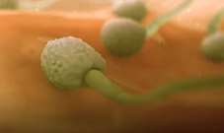

Mide apenas dos milésimas de milímetro de largo, es diez mil veces más pequeño que el óvulo, y es una de las células más pequeñas del cuerpo.

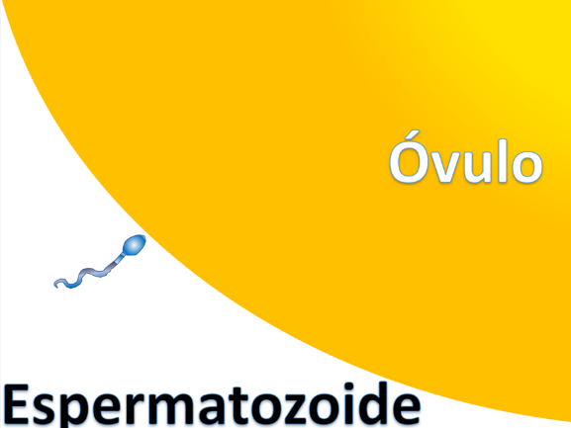

Observa la siguiente imagen que presenta las partes que integran al espermatozoide.

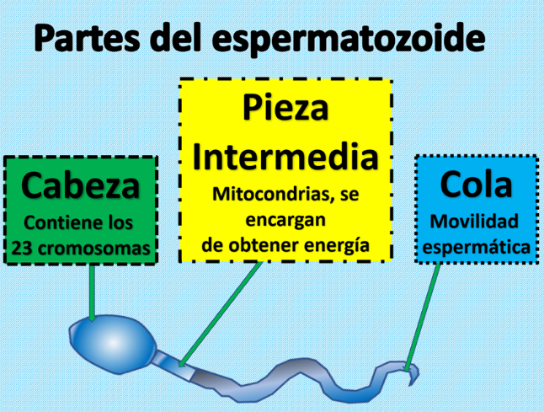

Las partes que integran a la célula sexual llamada espermatozoide son las siguientes:

La cabeza. Tiene forma ovalada y está ocupada casi totalmente por el núcleo que contiene la mitad de la información genética de un organismo, que para el caso de la especie humana corresponden a 23 cromosomas. La otra mitad la aportará el óvulo.

La pieza intermedia. Es como el cuello del espermatozoide, en su interior existen miles de mitocondrias que son organelos cuya función es generar la energía necesaria para que el espermatozoide pueda mover su larga cola y desplazarse.

La cola. También llamado flagelo, es muy larga y permite al espermatozoide desplazarse al moverse de forma ondeante o serpenteante.

En la siguiente imagen que muestra un esquema transversal del cuerpo de un hombre y señala la estructura del sistema sexual.

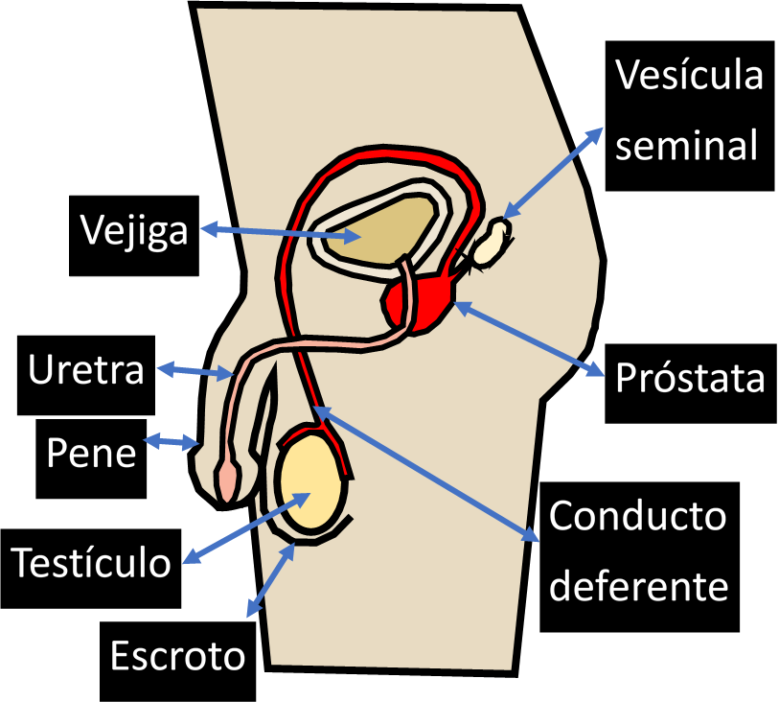

Los órganos son:

- La vesícula seminal  - La vejiga  - La uretra  - El pene  - Los testículos | - El escroto  - El conducto deferente  - La próstata  - Epidídimo

Ahora observa el esquema frontal, para tener otra perspectiva de algunos de los órganos internos que integran el sistema sexual de los hombres.

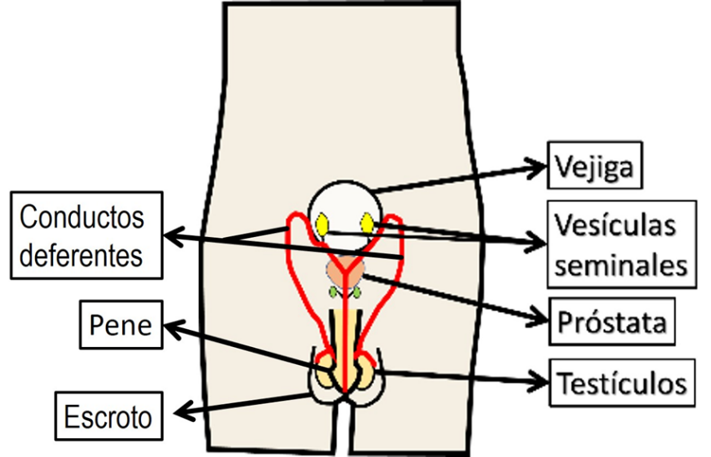

Como podrás ver, en este esquema están ubicadas: la vejiga, las dos vesículas seminales, la próstata y los testículos.

Es precisamente en los testículos donde se producen las células sexuales o espermatozoides. Y todo inicia por la acción de una hormona: la testosterona.

Los órganos externos son: el escroto que es un saco que envuelve a los testículos y el pene. El resto son órganos internos.

Los testículos: son las gónadas masculinas y se puede decir que son los órganos glandulares que cumplen funciones muy importantes en el aparato reproductor del hombre, ya que dentro de ellos se producen los espermatozoides y se sintetiza la testosterona.

El epidídimo: Es un órgano que se localiza en el borde posterior del testículo, donde maduran y se almacenan los espermatozoides, tiene como función, almacenar, transportar y madurar a los espermatozoides. Se encuentran dentro del escroto.

El escroto: Es un conjunto de envolturas que cubren a los testículos.

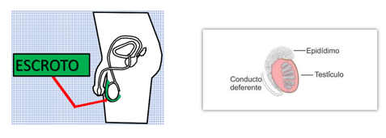

El escroto, además de ser la piel que cubre a los testículos, también cuenta con un músculo que, al relajarse y contraerse, permite a los testículos ascender o descender para regular su temperatura.

Es por eso que, cuando hace calor los testículos descienden para mantenerse frescos, y cuando hace frío, ascienden para aumentar su temperatura.

Conducto deferente: Cada testículo está conectado con un conducto deferente. Estos conductos son un par de tubos musculares, su función es llevar a los espermatozoides maduros hasta los conductos eyaculadores en un líquido que les sirve de transporte llamado semen. El semen se forma con los espermatozoides y las secreciones provenientes de las vesículas seminales y la próstata, y es expulsado a través del pene durante la eyaculación.

Próstata: Es una glándula exclusiva de los hombres, tiene forma de castaña y rodea la primera parte de la uretra (que es el conducto que recorre el pene). La próstata está formada por células que producen parte del líquido seminal que protege y nutre a los espermatozoides.

Vesículas seminales: Son dos reservorios membranosos que producen la mayor parte del líquido seminal, principalmente sustancias que nutren a los espermatozoides antes de su paso por el conducto deferente.

Vejiga: Es como un globo ubicado en la parte inferior del abdomen, cerca de la pelvis y en ella, tanto en los hombres como en las mujeres, se acumula la orina procedente de los riñones hasta que se elimina del cuerpo. Forma parte del sistema excretor. En el caso de los hombres la orina y el semen se expulsa del cuerpo por un mismo conducto a través del pene.

Uretra: Es el conducto por el que pasa la orina desde la vejiga hasta el exterior del cuerpo durante la micción o expulsión de orina, también por donde pasa el semen desde las vesículas seminales, pasando por la próstata y por el pene hasta el exterior.

Todos los órganos están conectados y realizan funciones específicas para que el aparato sexual funcione correctamente.

Pene: Es un órgano muscular, esponjoso, con muchos vasos sanguíneos, sus funciones son transportar e introducir los espermatozoides al interior de la vagina, y también tiene la función de eliminar la orina.

En forma muy general, has conocido la estructura del aparato sexual del hombre; conociste los órganos internos y su relación con los externos, así como la producción de espermatozoides.

Platica con tu familia lo que aprendiste, seguro les parecerá interesante y podrán decirte algo más.

¡Buen trabajo!

Gracias por tu esfuerzo.

Para saber más:
Lecturas
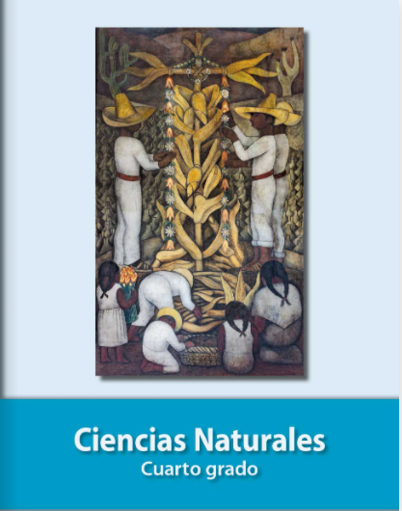
https://libros.conaliteg.gob.mx/20/P4CNA.htm

